Relatório Entrega 1 e 2

1. A função geraArvoreDegenerada gera uma árvore degenerada, o que significa que todos os nós têm no máximo um filho. Isso é alcançado adicionando os nós sequencialmente à árvore, o que leva à formação de uma cadeia linear de nós.
O que queremos dizer com uma cadeia linear de nós é que, como o método geraArvoreDegenerada sempre incrementa 1 na matrícula, o próximo nó sempre é maior que o nó raiz, logo inserindo sempre a direita.
Exemplo da árvore formada com o método geraArvoreDegenerada.
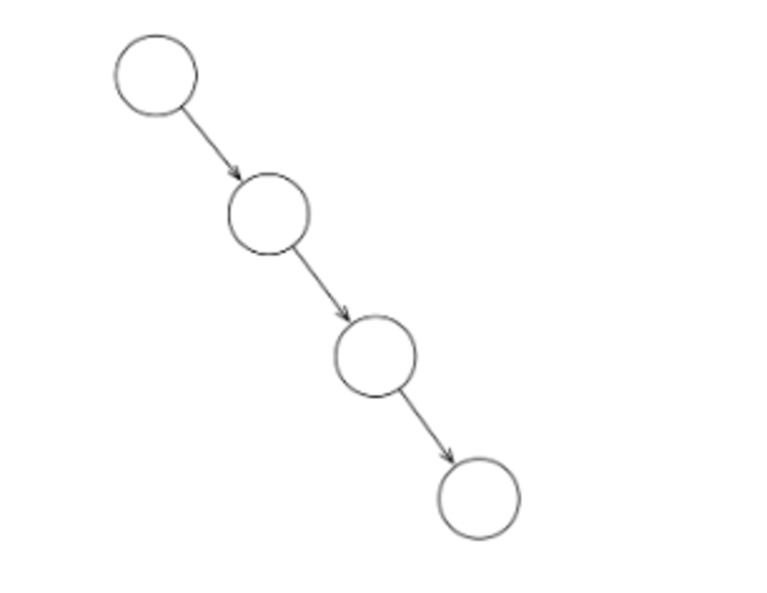

2. O pior caso para 100 nós, seria o método percorrer os 100 nós. A mesma coisa para 200, 500, 1000, etc... Isso acontece pois o método gera uma árvore encadeada sequencialmente, não tendo necessidade de verificar outros nós, apenas o próximo. Portanto, o número de elementos na árvore determina o número máximo de nós que serão percorridos durante a busca no pior caso.

3. Chegamos na conclusão que a ordem de complexidade identificada é O(1) para o melhor caso, sendo então o nó pesquisado como o primeiro nó da árvore e O(n) para o pior caso, sendo o nó buscado o último nó da árvore. Isso acontece devido à necessidade de percorrer todos os nós da árvore para o pior caso.

4.
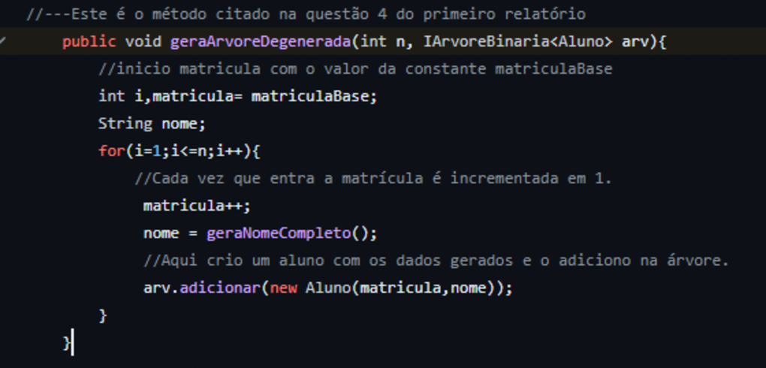
Esse é o método que gera a árvore degenerada.
O método recebe como parâmetro a árvore que será inserida, e a quantidade de nós que serão inseridos na árvore.
No começo as variáveis são inicializadas, tendo i como um contador para o loop, matricula recebendo a propriedade da classe que o método faz parte e o nome do aluno.
O método executa um loop, tendo como condição de parada o contador "i" sendo o tamanho de "n", que é a quantidade de nós que serão inseridos na árvore.
O número de operações básicas é proporcional a "n", fazendo com que o loop seja chamado n vezes, ou seja O(n).

5. O método geraArvorePerfeitamenteBalanceada cria uma árvore binária perfeitamente balanceada, onde cada nó tem dois filhos e a diferença na altura entre os subárvores esquerda e direita de qualquer nó é no máximo 1.
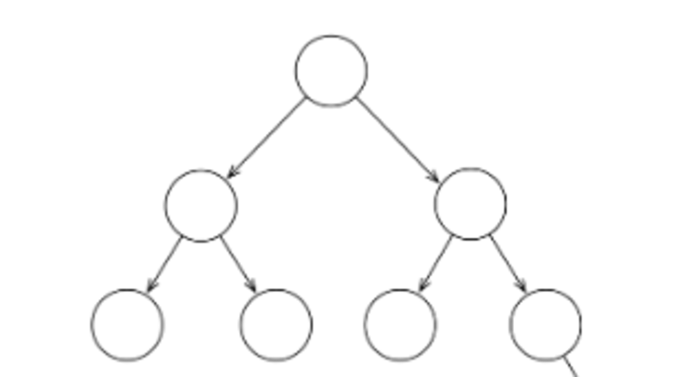

6. Em uma árvore perfeitamente balanceada podemos contar o número máximo de nós percorridos pela altura da árvore. Em uma árvore binária de busca balanceada, a busca avança em cada nível da árvore com base na comparação do valor buscado com o valor do nó atual, reduzindo pela metade o número de nós a serem considerados em cada nível. Logo, podemos calcular sendo log₂(n):
Arvore de 100 elementos:
log₂(100) = 6.64 → A altura será 6 porque a altura de uma árvore completa é a parte inteira do logaritmo de base 2 do número de nós. Logo, no pior caso, será preciso percorrer 6 nós.
Arvore de 200 elementos:
log₂(200) = 7.64 → altura 7. Logo, pior caso percorrerá 7 nós.
Arvore de 1000 elementos:
log₂(1000) = 9.97. → altura 9. Logo, pior caso percorrerá 9 nós.

7. Para uma árvore binária de busca perfeitamente balanceada com n nós, a altura h da árvore é O(log n). Isso ocorre porque, em cada comparação, a árvore é efetivamente dividida ao meio, reduzindo pela metade o número de nós a serem considerados em cada nível.

8.
-Divisão: O método começa verificando se min é menor ou igual a max (if(min<max)):
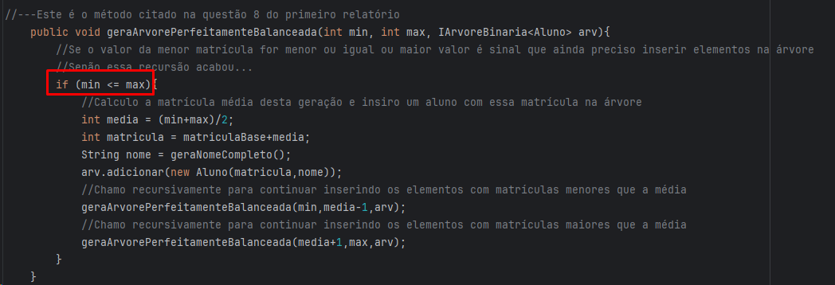

Se essa condição for verdadeira, ele calcula o valor médio media (media = (min+max)/2). Esta operação de divisão da faixa de matrículas em duas metades é executada em tempo constante O(1):
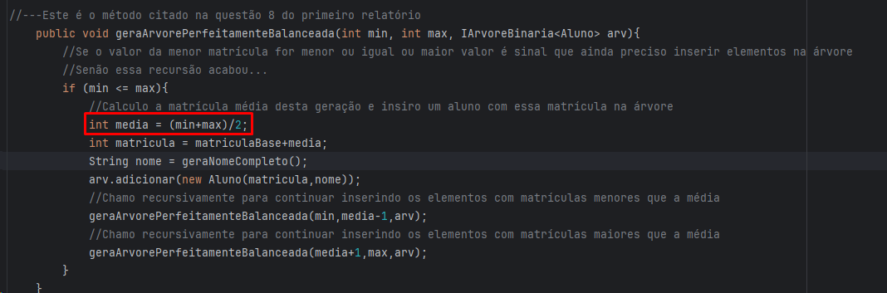
-Adição de Nó: Em seguida, o método cria um novo nó (new Aluno(matricula,nome)):
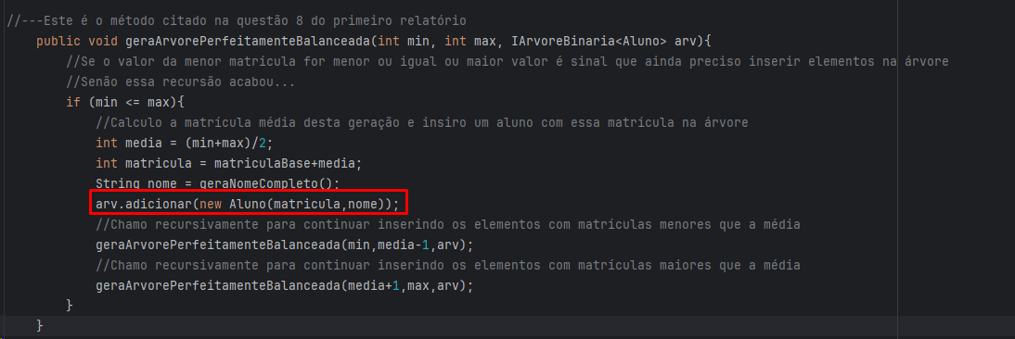
com a matrícula e o nome gerados e o adiciona à árvore binária (arv.adicionar(...)). Esta operação de adição de nó também é executada em tempo constante O(1).
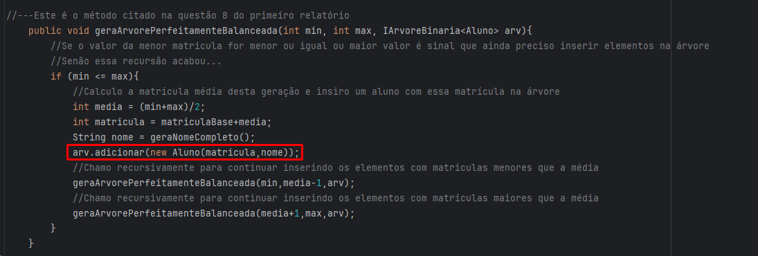

-Recorrência: Depois de adicionar o nó à árvore, o método faz duas chamadas recursivas:
geraArvorePerfeitamenteBalanceada(min,media-1,arv): Esta chamada é feita para inserir os elementos com matrículas menores que a média (media – 1).
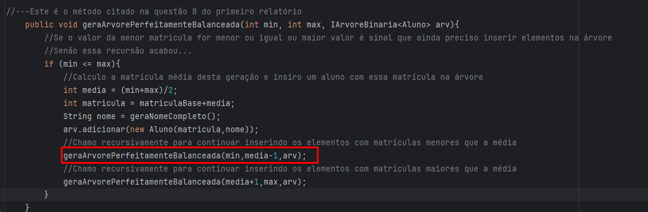
geraArvorePerfeitamenteBalanceada(media+1,max,arv): Esta chamada é feita para inserir os elementos com matrículas maiores que a média (media + 1).
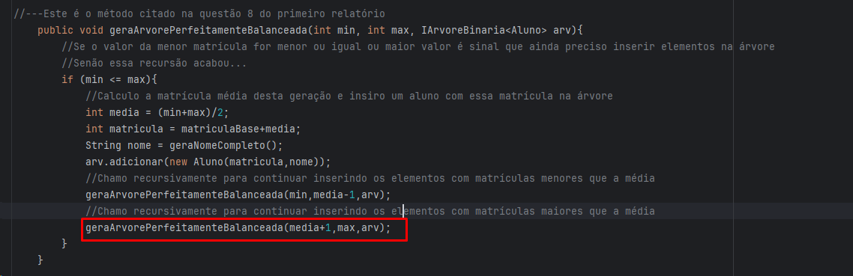
Estas chamadas recursivas são responsáveis por dividir e inserir os elementos na árvore de forma balanceada. O número de chamadas recursivas é proporcional ao número de elementos que precisam ser inseridos na árvore, o que resulta em uma complexidade linear.
Portanto, a complexidade de tempo do método geraArvorePerfeitamenteBalanceada é O(n), onde n é o número de elementos que serão inseridos na árvore. Cada elemento é inserido uma vez, e as chamadas recursivas dividem a faixa de matrículas de forma eficiente para manter a árvore balanceada.
9.
No pior caso, em uma árvore binária não balanceada, você terá que percorrer todos os nós da árvore para encontrar o elemento desejado. Portanto, se a árvore tem n nós, você precisará percorrer n nós no pior caso. Logo a ordem de complexidade da busca neste caso é O(n).

10.

